**黄石线路销售注意事项：**

入住黄石：凡入住黄石内酒店的线路均会标有 （入住黄石酒店）字样，入住的酒店为

**Canyon Lodge Yellowstone National Park 或者等级酒店**

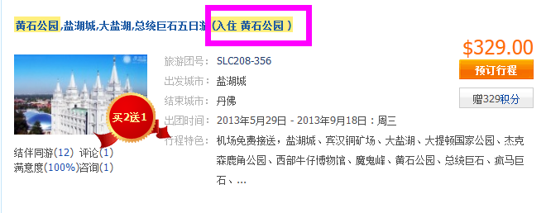

目前网站上入住黄石公园内酒店的线路如下，

|  |  |
| --- | --- |
| LA208-354 | 黄石公园,旧金山,羚羊峡谷,太浩湖七日游(入住黄石公园) |
| SLC208-355 | 黄石公园,丹佛,总统巨石,拱门七日游(入住黄石公园) |
| SLC208-356 | 黄石公园,盐湖城,大盐湖,总统巨石五日游(入住黄石公园) |
| LV208-358 | 黄石公园,旧金山,布莱斯峡谷,大盐湖七日游(入住黄石公园) |
| LA208-592 | 黄石公园,盐湖城,羚羊峡谷,布莱斯峡谷六日游(入住黄石公园) |
| LV208-593 | 黄石公园,盐湖城,羚羊峡谷,太浩湖六日游(入住黄石公园) |
| LV208-594 | 黄石公园,盐湖城,羚羊峡谷,布莱斯峡谷五日游(入住黄石公园) |
| LA208-596 | 黄石公园,盐湖城,羚羊峡谷,大提顿国家公园五日游(入住黄石公园) |
| LA215-598 | 黄石公园,西峡谷,拉斯维加斯7日探险游(独家2晚入住黄石公园,1晚入住峡谷)**（洛杉矶出发，拉斯维加斯或洛杉矶结束）** |
| LA215-599 | 黄石公园,西峡谷,锡安国家公园,盐湖城五日探险游(入住黄石公园) |
| LV215-609 | 黄石公园,锡安国家公园,西峡谷,盐湖城五日探险游(入住黄石公园) |
| LV215-610 | 黄石公园,西峡谷,锡安国家公园,拉斯维加斯七日探险游(入住黄石公园) |
| LA208-1594 | 黄石公园,盐湖城,拱门,总统巨石八日豪华游(入住黄石公园) |
| LV208-1595 | 黄石公园,盐湖城,总统巨石,拱门八日游(入住黄石公园) |
| LV208-1596 | 黄石公园,盐湖城,总统巨石,拱门七日游(入住黄石公园) |
| LA208-1597 | 黄石公园,盐湖城,拱门,总统巨石七日游(入住黄石公园) |
| LV208-1598 | 黄石公园,丹佛,拱门,总统巨石六日游(入住黄石公园) |
| LA208-1599 | 黄石公园,丹佛,总统巨石,拱门六日游(入住黄石公园) |
| LV208-1600 | 黄石公园,盐湖城,北大峡谷,布莱斯峡谷四日游(入住黄石公园) |
| DV208-1604 | 黄石公园,盐湖城,拱门,总统巨石,大盐湖七日游(入住黄石公园) |
| LA208-1606 | 黄石公园,盐湖城,布莱斯峡谷,北大峡谷四日游(入住黄石公园) |
| LV208-1607 | 黄石公园,盐湖城,北大峡谷,布莱斯峡谷五日游(入住黄石公园) |
| LA208-1608 | 黄石公园,盐湖城,布莱斯峡谷,北大峡谷五日游(入住黄石公园) |
| LA208-1609 | 黄石公园,盐湖城,西峡谷,北大峡谷七日游(入住黄石公园) |
| LV208-1610 | 黄石公园,盐湖城,北大峡谷,西峡谷七日游(入住黄石公园) |
| DV208-1614 | 黄石公园,丹佛,总统巨石,大提顿国家公园五日游(入住黄石公园) |
| SLC208-1615 | 黄石公园,拉斯维加斯,盐湖城,西峡谷六日游(入住黄石公园) |
| LA215-1926 | 黄石公园,锡安国家公园,西峡谷,拉斯维加斯七日探险游(入住黄石公园) |

其他不入住**Canyon Lodge Yellowstone National Park的黄石路线当客人询问是否入住黄石公园时，均回答入住黄石公园外酒店。网站相关内容简介需要重新审核修改。**

**如：LA 217-1587**

